Visszáru szállító
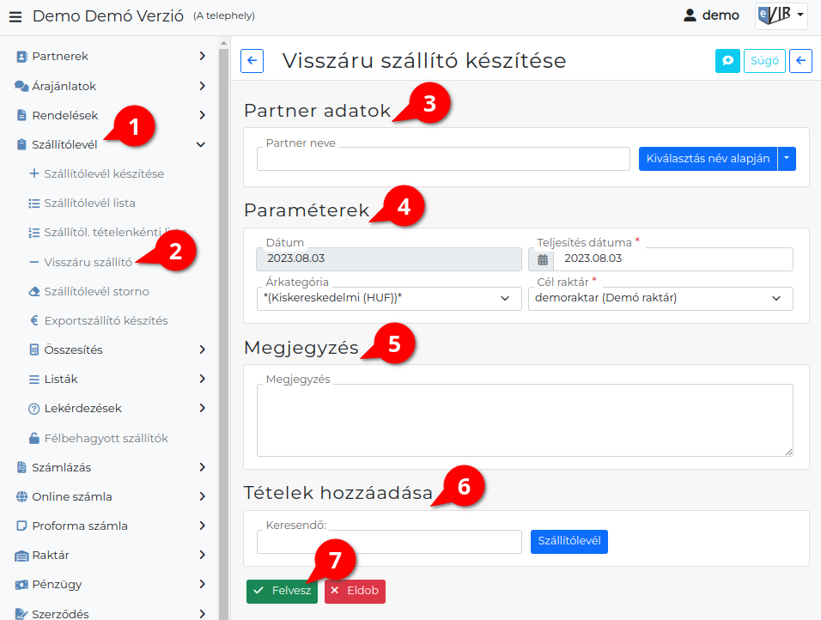
Ha a szállítólevélen olyan termékek találhatóak, amelyeket a vevő nem vett át, visszaküldött, akkor a:
- Szállítólevél
- Visszáru szállító menüpontra kattintva lehet egy korábban kiállított szállítólevél alapján visszárut tartalmazó szállítólevelet készíteni.
- Partner adatok
- Paraméterek megadása
  - Dátum
  - Teljesítés dátuma
  - Árkategória
  - Célraktár
- Megjegyzés írása
- Tételek hozzáadásának ismétlése egészen addig, ameddig az összes kívánt tétel szerepel a bizonylaton.
  - | Szállítólevél | A még nem teljesített, nem lezárt szállítóleveleket lehet kiválasztani.
Kiszámlázott szállítólevélről már nem lehet visszáruzni ilyen módon, ott a számla helyesbítéssel történik a visszavétel.
- | Felvesz | gombra kattintva elkészül a visszáru szállító bizonylat, amiből PDF bizonylat kerül generálásra, melyet a böngésző jelenít meg.

Kapcsolódó oldalak:
- Bizonylat készítés
- Bizonylat stornó
- eVIR YouTube videók felhasználók részére

